## Alternativas de arquitecturas que vinculen el Business Intelligence y Big data, como coexisten.

Una arquitectura tradicional de un sistema de Business Intelligence consistiría en una herramienta ETL (Extract Transform Load) que se encarga de recoger datos estructurados de diversas fuentes (externas y/o internas) y reorganizarlos según un modelo basado en tablas. Estos datos transformados por la ETL se almacenan en un almacén de datos o Data Warehouse (DWH), que no es otra cosa que una base de datos relacional.

Finalmente, estos datos son mostrados en paneles gracias a diferentes herramientas, como pueden ser Tableau o CoolIT. En el caso de que se requiera una representación gráfica muy exigente, podría ser aconsejable el uso de motores SQL.

FUENTE: <https://geographica.com/es/blog/business-intelligence-se-relaciona-big-data/>

### Arquitectura de una solución de Business Intelligence

Una solución de Business Intelligence parte de los sistemas de origen de una organización (bases de datos, ERPs, ficheros de texto...), sobre los que suele ser necesario aplicar una transformación estructural para optimizar su proceso analítico.

Para ello se realiza una fase de extracción, transformación y carga (ETL) de datos. Esta etapa suele apoyarse en un almacén intermedio, llamado ODS, que actúa como pasarela entre los sistemas fuente y los sistemas destino (generalmente un datawarehouse), y cuyo principal objetivo consiste en evitar la saturación de los servidores funcionales de la organización.

La información resultante, ya unificada, depurada y consolidada, se almacena en un datawarehouse corporativo, que puede servir como base para la construcción de distintos datamarts departamentales. Estos datamarts se caracterizan por poseer la estructura óptima para el análisis de los datos de esa área de la empresa, ya sea mediante bases de datos transaccionales (OLTP) o mediante bases de datos analíticas (OLAP).

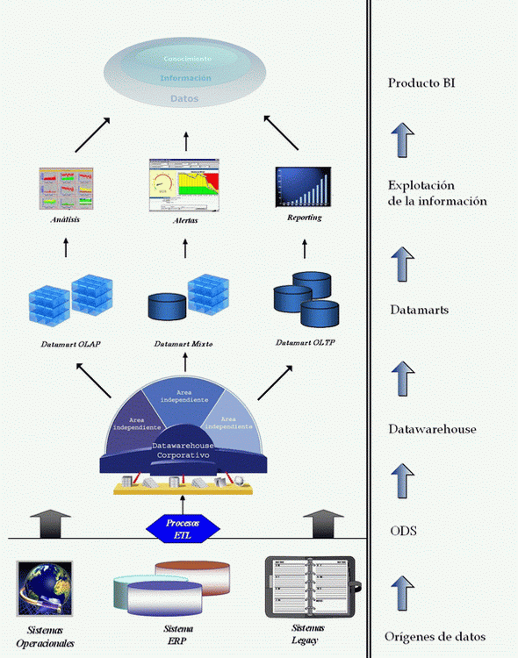

Los datos albergados en el datawarehouse o en cada datamart se explotan utilizando herramientas comerciales de análisis, reporting, alertas... etc. En estas herramientas se basa también la construcción de productos BI más completos, como los sistemas de soporte a la decisión (DSS), los sistemas de información ejecutiva (EIS) y los cuadros de mando (CMI) o Balanced Scorecard (BSC).

FUENTE <https://www.sinnexus.com/business_intelligence/arquitectura.aspx>

### ¿Qué es el Big Data?

Empezamos por el principio. Llamamos Big Data al gran volumen de datos que generan los negocios cada día. Lo más importante del concepto de Big Data no es la cantidad de información, sino lo que las empresas hacen con ella. Se utiliza para analizar, estudiar y decidir estrategias y movimientos estratégicos.

Decimos que el Big Data tiene una naturaleza compleja por el hecho que es una cantidad grande de información que no está estructurada. Es por ello que su gestión o análisis es difícil de hacer con tecnologías y herramientas convencionales.

### ¿Y la Arquitectura Big Data?

La arquitectura Big Data es un punto clave para el desarrollo tecnológico. Como hemos mencionado anteriormente, la complejidad reside en la dificultad de análisis y gestión de los datos. Es por ello que la arquitectura Big Data se ocupa de analizar métodos de análisis no convencional para poder lograrlo.

Para cada tipo de negocio o empresa que recopile datos, se diseñan esquemas de trabajo personalizados y estructuras de información. Estos, acompañados por diferentes softwares, ayudan a comprender mejor los procesos de información y su almacenamiento.

### ¿Cómo funciona la arquitectura Big Data?

Teniendo en cuenta los requisitos tecnológicos que hay que cumplir, la arquitectura Big Data funciona a partir de la creación de tres capas. La primera capa está enfocada en analizar y visualizar los datos. Es por ello que mencionamos que tiene la mayor importancia dentro de las capas. La segunda capa también es imprescindible, se trata de la gestión de los datos. Finalmente, la tercera capa, también muy importante, se centra en el almacenamiento de estos datos.

#### Primera capa

Como hemos explicado, una de las capas más importantes de la arquitectura Big Data es la que se dedica al análisis de datos. Esta primera capa se lleva a cabo a través de muchas acciones. Se utilizan herramientas analíticas y estadísticas avanzadas para la visualización personalizada de la información.

#### Segunda capa

Llegamos a la capa de la gestión de los datos, la segunda capa. Aquí entra en juego tres pilares imprescindibles: la integración, el gobierno y la seguridad. Debemos optimizar los datos, ordenarlos y implementarlos con la mayor flexibilidad posible. También nos centraremos en la preparación de los datos que gestionamos, asegurándonos que tienen la máxima calidad. Se les otorga un linaje y detectaremos todas las relaciones que mantengas entre los datos. Finalmente, relacionado con la seguridad, debemos analizar los riesgos y tener controlados los datos más sensibles para poder protegerlos óptimamente.

#### Tercera capa

Finalmente, y como última capa de la arquitectura Big Data, deberemos almacenar los datos recopilados. Una cuestión muy importante es el procesamiento de datos, es por ello que las empresas se fijan sobre todo en la primera y la tercera capa. Utilizaremos sistemas de procesamiento paralelo masivo, como Hadoop o MPP.

FUENTE: <https://escuelafintech.com/arquitectura-big-data/>